Championnat Régional badminton Jeune

34
Mercredi 10 Octobre
Salle Teddy Riner
1 Avenue Georges Frêche, 34410 Sérignan

La Ligue Sport Adapté Occitanie en collaboration avec le Comité Départemental Sport Adapté de l’Hérault et le Club de Badminton de Sérignan, vous invite à son Régional Badminton Sport Adapté Jeune.

Une partie du gymnase, sera réservé aux sportifs souhaitant évoluer en loisir (« Je Découvre » dans le programme SAJ)
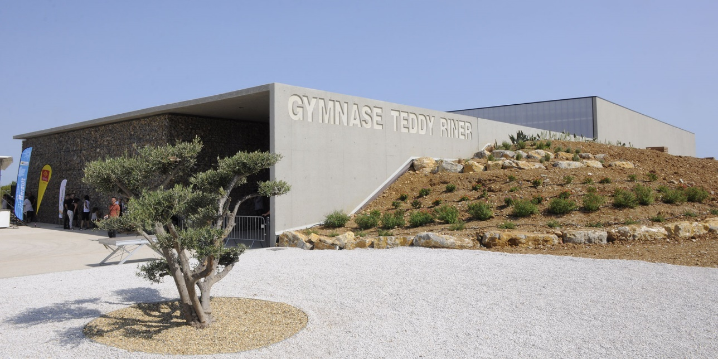

Programme Prévisionnel

9h00 : Accueil
9h30 : Réunion Technique
10h : Début du tournoi
12h00 : Repas tiré du sac
13h30 : Reprise de la compétition
16h00 : Remise des récompenses partage d’une collation

Conditions d’engagement

Pour le Régional compétitif :
Etre en possession d’une Licence Sport Adapté Jeune Compétitive de la saison 2018/2019 (un contrôle licence sera effectué sur place).

Pour le loisir :
Pour les non-licenciés, possibilité de commander une licence découverte au tarif de 5 €.
Etre en possession d’un certificat médical de non contre-indication à la pratique sportive (à présenter également sur place).

Repas : modalité si repas proposé

Hébergement : modalité si hébergement proposé

Précisions techniques :
La réglementation FFSA et les modalités de qualification au championnat de France seront appliquées. Le règlement de « discipline » FFSA est disponible sur le site internet fédéral : http://www.ffsa.asso.fr dans la rubrique « informations sportives - documents sportifs » et sur « l’espace club ».

Informations Générales

Retour des inscriptions au plus tard le Lundi 1 octobre 2018

Inscription à retourner à :

Bolé Yannick
Comité Départemental de Sport Adapté
Maison Départemental des Sports
ZAC Pierres Vives BP 7250
66 Esplanade de l’Egalité
34086 MONTPELLIER CEDEX 4
04.67.67.42.87
Sport.adapte.34@wanadoo.fr

Fiche d’inscription

A retourner à sport.adapte.34@wanadoo.fr au plus tard le 01 Octobre 2018

Etablissement Association : | Adresse :
N°tél :  E-mail : | Noms des accompagnateurs :  N°tél : | Nom du responsable :  N°tél :

Simple Homme / Simple Femme

 | N° Licence | Nom Prénom | Date de naissance | Sexe | Classe
1
2
3
4
5
6
7
8

Double Homme / Double Femme
 | N° Licence | Nom Prénom | Date de naissance | Sexe | Classe
1
2
3
4
5
6
7
8

Double Mixte
 | N° Licence | Nom Prénom | Date de naissance | Sexe | Classe
1
2
3
4
5
6
7
8

Dupliquer cette page autant de fois que nécessaire

